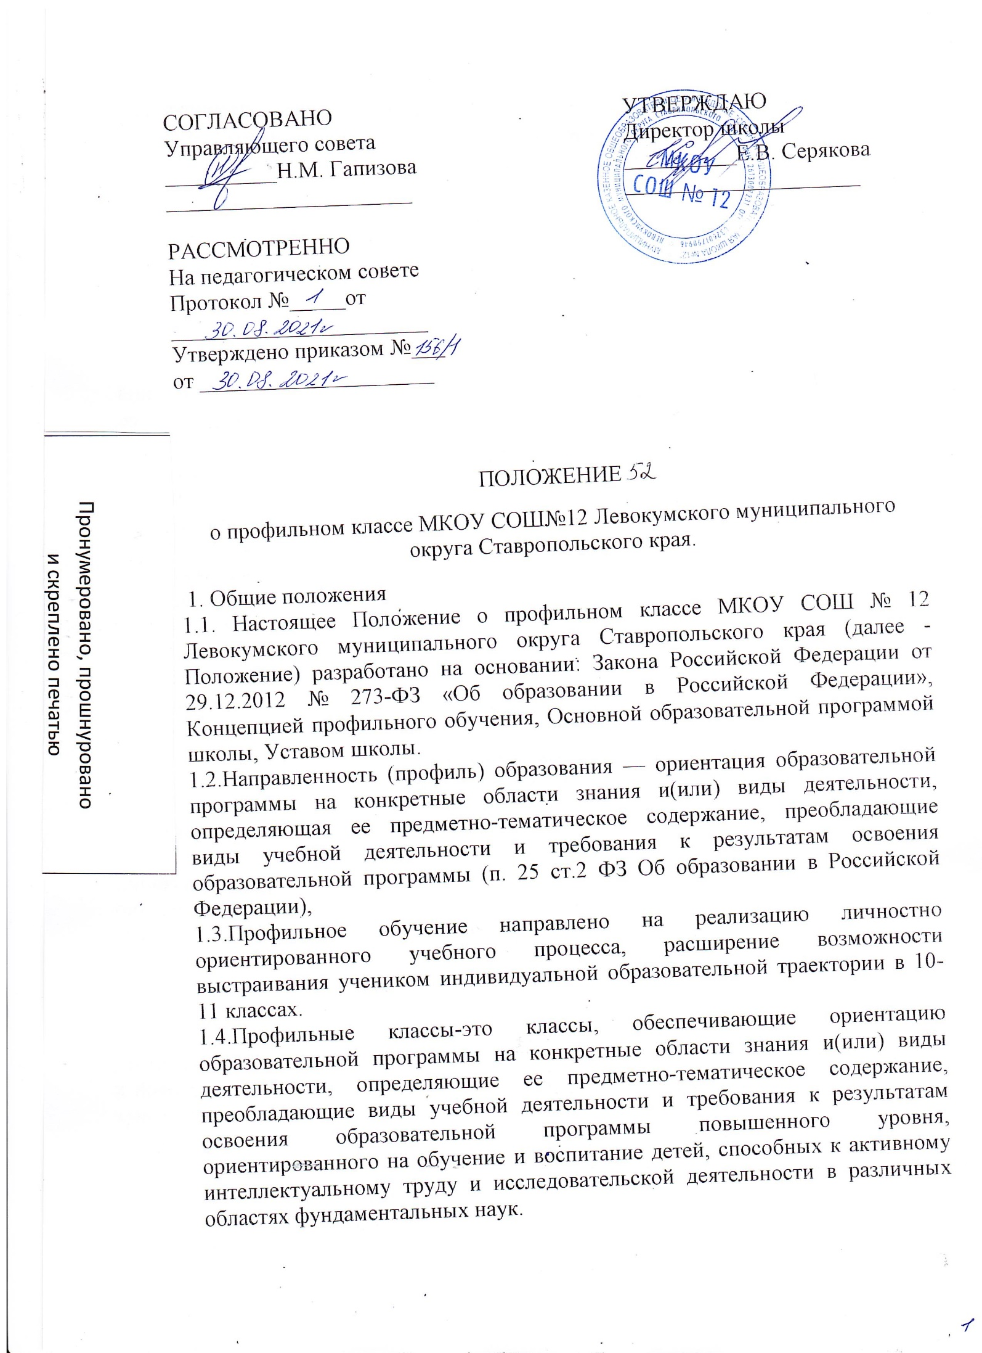1.5.Профильные классы обеспечивают обучающимся: -расширенный (углубленный) уровень подготовки по определенному профилю; -условия для существенной дифференциации содержания обучения; -преемственность между общими профессиональным обучением.

1.6.Классыс профильным обучением дают повышенную подготовку по профильным дисциплинам, осуществляют раннюю профессиональную ориентацию, обеспечивают условия для развития и наращивания творческого потенциала, способствуют овладению навыками самостоятельной и научной работы.

1.7.Профильный класс ориентирован на подготовку учащихся к поступлению в учреждения высшего профессионального образования.

1.8.Профильный класс способствует профессионально-ценностной мотивации, осознанному выбору профессии в соответствии со способностями и склонностями учащихся.

1.9.Профильный класс открывается в целях глубокого овладения обучающимися знаний учебных предметов профильного направления. 1.10.Основные задачи профильного класса: -завершение среднего общего образования по непрофилирующим предметам, обеспечивающее общую грамотность; -получение глубокого качественного общего образования по профильному направлению; создание условий для дифференциации содержания обучения старшеклассников, с широкими и гибкими возможностями построения индивидуальных образовательных программ; -обеспечение социального заказа, отражающего истинные потребности общества и отдельно взятой личности в профильной области; расширение возможности социализации учащихся, обеспечение преемственности между общим и профессиональным образованием.

1.11.Профильные классы создаются на уровне среднего общего образования (10 - 11 класс), решение об открытии, закрытии или реорганизации профильного класса принимается на Педагогическом совете школы и утверждается приказом директора школы.

1.12. Профильные группы (классы) открываются при наличии высококвалифицированных педагогических кадров, необходимых научно методических, учебных и материальных условий и соответствующего социального запроса.

2. Содержание и организация образовательного процесса

2.1. Организация учебно-воспитательного процесса профильного класса обеспечивает: -углубленную подготовку обучающихся по профильным предметам; -формирование личности с разносторонним интеллектом, навыками исследовательского труда, высоким уровнем культуры, готовой к осознанному выбору и освоению профессиональных образовательных программ с учетом склонностей и сложившихся интересов; -личностно-ориентированную направленность, широкий спектр гибких форм обучения и воспитания, сочетающих традиционный и нетрадиционный подходы к различным видам учебно-воспитательной деятельности на основе использования современных педагогических технологий, в том числе здоровье сберегающих и информационно-коммуникационных. 2.2.Содержание образования в профильных классах определяется учебным планом школы.

2.3.Учебный план профильных классов составляется на основе федерального базисного учебного плана и включает обязательную и вариативную часть, формируемую участниками образовательных отношений (2 и более предметов, позволяющие учащимся получить более глубокое и разносторонние теоретические знания и практические навыки по избранному профилю).

2.4.Обязательная часть состоит из базовых и профильных учебных предметов.

2.5.Базовые учебные предметы являются обязательными для всех учащихся во всех профилях обучения, сокращение количества часов на их изучение, обозначенное в базисном учебном плане, не допускается.

2.6.Профильные общеобразовательные предметы - предметы повышенного уровня - определяют направленность профиля обучения и являются обязательными для учащихся, выбравших данный профиль.

2.7.Для подкрепления профиля в 10 - 11 классах вводятся элективные курсы, набор и содержание которых школа определяет самостоятельно в соответствии с профилями. Элективные курсы, входящие в учебный план профильного класса, являются обязательными для посещения по выбору учащихся.

2.8. Выполнение индивидуального учебного проекта обязательно для каждого обучающегося, его невыполнение равноценно получению неудовлетворительной оценки по любому учебному предмету. Индивидуальный учебный проект представляет собой учебный проект, выполняемый обучающимся в рамках одного или нескольких учебных предметов в течение 10 класса с целью продемонстрировать свои достижения в самостоятельном освоении содержания и методов избранных областей знаний и/или видов деятельности и способность проектировать и осуществлять целесообразную и результативную деятельность.

2.10. Образовательный процесс в профильных классах осуществляют наиболее Опытные и квалифицированные педагоги, классные руководители профильных классов назначаются в установленном порядке.

2.11. Промежуточная и итоговая аттестация обучающихся профильных классов по профильным предметам обязательна.

3. Порядок комплектования профильных классов

3.1.Вобщеобразовательные и профильные классы принимаются обучающиеся, успешно освоившие образовательные программы основной школы, прошедшие ОГЭ и получившие Аттестат об основном общем образовании.

3.1.1.Выпускникам 9-х классов при поступлении в профильный класс рекомендовано сдавать экзамен по выбору по профильным предметам. 3.2.При приеме заявления в профильный класс администрация школы обязана ознакомить родителей (законных представителей) с Уставом школы, лицензией направо ведения образовательной деятельности, свидетельство мо государственной аккредитации, настоящим Положением, другими документами, регламентирующими организацию образовательного процесса в школе и в профильном классе;

3.3.Преимущество зачисления в профильные классы имеют обучающиеся: -с высоким уровнем базовой подготовки по основным и профильным предметам; -получившие по результатам ОГЭ(профильные предметы) оценки 4 и 5; -призеры и победители Всероссийской олимпиады школьников по профильным предметам; -обладатели похвальной грамоты За особые успехи в изучении отдельных предметов (профильных предметов); -получившие аттестат об основном общем образовании с отличием.

3.4.При зачислении в профильный класс учитываются рекомендации психологов, состояние здоровья детей и отсутствие медицинских противопоказаний к занятиям интенсивным интеллектуальным трудом на программном материале повышенного уровня.

3.5.Комплектование профильных классов завершается 31 августа текущего года. 3.6.Зачисление в профильный класс общеобразовательного учреждения оформляется приказом директора школы не позднее 31 августа на основании заявлений и доводится до сведения заявителей.

3.7. После зачисления в 10-й класс с обучающимися и их родителями (законными представителями) заключается договор об организации образовательной деятельности.

4. Заключительные положения

4.1 Обучающимся в профильных классах предоставляется право изменить профиль обучения в течение учебного года при следующих условиях: -заявление родителей (законных представителей); -отсутствие академической задолженности за прошедший период обучения; -самостоятельной сдачи зачетов по ликвидации пробелов в знаниях по предметам вновь выбранного профиля.

4.2. За учащимися профильных классов (при отсутствии академической задолженности) сохраняется право перехода в другую школу, по заявлению родителей (законных представителей).